«Использование современных образовательных технологий на уроках математики»
МБОУ Увельская ООШ

Белоус Наталья Петровна
Учитель математики

с. Увелье

2020г

«Использование современных образовательных технологий на уроках математики»
Целями моей педагогической деятельности являются:
- Совершенствование преподавания математики на основе внедрения инновационных образовательных технологий, творческого применения идей педагогического сотрудничества и передового опыта обучения.
- Создание условий для развития индивидуальных способностей каждого учащегося на основе личностно- ориентированного подхода к обучению.
- Создание развивающей среды в учебно-воспитательном процессе с целью достижения оптимальных результатов в общем развитии школьников.
Мой педагогический опыт «Использование современных образовательных технологий на уроках математики» актуален сегодня. Перспективность опыта заключается в реализации следующих задач:
- знакомство учащихся с достижениями в области информатизации общества и формирование современного научного мировоззрения;
- выявление взаимосвязи предметных дисциплин и изучение соответствующих проблемных вопросов с помощью ИКТ;
- повышение интереса к овладению знаниями;
- организация и стимулирование самостоятельной работы учащихся, активный поиск рациональных путей решения проблемных ситуаций;
- формирование новой информационной культуры школьника и его поведения в обществе ХХI века;
Педагогическая идея
Использование компьютерных технологий на уроках в школе за последнее десятилетие получило широкое распространение, что связано с глобальной информатизацией общества и появлением Интернета. Новые учебные технологии предоставляют огромные возможности организации учебного процесса. Это шанс для учителя повысить мотивацию учащихся к приобретению знаний через организацию учебной и внеурочной деятельности учащихся.
Новизна опыта
В настоящее время мы являемся свидетелями проведения существенных изменений в системе образования. Новые федеральные стандарты, ГИА, ЕГЭ, информатизация общества должны коренным образом повернуть качество образования на более высокий уровень, приблизить его к европейским стандартам, дать новый импульс для развития компетентностной модели образования. Следовательно, компьютер на уроках математики, должен способствовать развитию учебных и социальных компетенций учащегося, его творческих и познавательных интересов.
Придаю огромное значение организации урока. Войдя в класс с улыбкой, создаю на уроке благоприятную психологическую атмосферу. Увеличение умственной нагрузки на уроках математики заставил меня задуматься над тем, как поддержать у учащихся интерес к изучаемому материалу, их активность на протяжении всего урока. В связи с этим веду поиски новых эффективных методов обучения и таких методических приемов, которые активизировали бы мысль школьников, стимулировали бы их к самостоятельному приобретению знаний.
Использование современных образовательных технологий в практике воспитательно-образовательной работы является обязательным условием интеллектуального, творческого и нравственного развития обучающихся. Введение новых технологий вносит радикальные изменения в систему образования: ранее ее центром являлся преподаватель, а теперь – обучающийся. Это дает возможность каждому обучающемуся обучаться в подходящем для него темпе и на том уровне, который соответствует его способностям.
В своей деятельности я применяю различные технологии для повышения качества обучения математики.
В методике, в первую очередь, изменила часть, отвечающая за введение нового материала: учащиеся открывают знания, а не получают их в готовом виде.
Одними из ведущих технологий в организации образовательного процесса на уроке считает информационно-коммуникационные технологии (ИКТ).
Использование программных продуктов на уроках позволяет максимально точно изучить процессы и явления, происходящие в реальном мире. Это дополнительно активизирует познавательную деятельность и способствует повышению мотивации учащихся к получению новых знаний. Использование ИКТ способствует развитию самостоятельной деятельности учащихся, которая позволяет дифференцировать и индивидуализировать обучение, увеличивает результативность в усвоении знаний и способствует формированию информационной компетентности. Формирует умения получать информацию из различных источников, в том числе электронных, использование их в обучении оказывается чрезвычайно эффективным.
При изучении тем «Круговые диаграммы» и «Столбчатые диаграммы», учащимся предлагаю такие творческие задания:
- составить диаграммы распределения своего времени в течение суток;
- распределить времени на подготовку уроков по предметам на конкретный день недели и составить круговую диаграмму или столбчатую;
- распределить дневную норму питания на четыре приема и составить столбчатую диаграмму;
- построить диаграмму, показывающую рост всех членов семьи.
Проанализировав полученные диаграммы, обучающиеся наглядно видят, как наиболее рационально использовать свое время, и т.д.
Электронные носители применяю для индивидуальной работы, так как они содержат в себе учебную и наглядную информацию, средства диагностики и контроля.
При подготовке к ГИА, использую тренажеры. Выполняя задания на тренажерах, учащиеся видят свой результат и уровень подготовленности к экзаменам, а также проблемы по той или иной теме.
Использование ИКТ на уроках математики позволяет: сделать процесс обучения более интересным, ярким, увлекательным за счёт богатства мультимедийных возможностей; эффективно решать проблему наглядности обучения; расширить возможности визуализации учебного материала, делая его более понятным и доступным для обучающихся. Обучающиеся проявляют большой интерес к теме, когда при объяснении нового материала применяются презентации. Даже пассивные обучающиеся с огромным желанием включаются в работу. Использую ИКТ на разных этапах урока: устный счёт, при объяснении нового материала; при закреплении, повторении, на этапе контроля.
Применение презентаций на уроке позволяет:
- более качественно реализовать принципы наглядности и доступности при обучении;
- эффективнее использовать время на уроке;
- создавать проблемные ситуации на уроке, что активизирует познавательную деятельность учащихся.
Применение презентаций при устном счете. Экономит время на уроке. Учащиеся активно включаются в работу.
Тестовые технологии
Важнейшим показателем качества образования является объективная оценка учебных достижений обучающихся. Этот показатель важен как для всей системы образования, так и для каждого отдельного обучающегося.
Выявление уровня учебных достижений осуществляется тестированием, при проведении которых все обучающиеся находятся в одинаковых условиях. Практическое использование современных педагогических тестов дает обучающимся возможность объективно оценить уровень своих знаний и определить свое место (рейтинг) среди других обучающихся, проконтролировать уровень усвоения того или иного раздела школьной программы, самостоятельно потренироваться в выполнении заданий различного уровня усвоения и сложности, систематизировать знания по математике.
Основная цель тестирования — получение достоверной и объективной информации об уровне подготовленности школьников.
В своей практике тесты я использую на различных этапах урока, при проведении уроков разных типов, в ходе индивидуальной, групповой и фронтальной работы, в сочетании с другими средствами и приемами обучения.
Сегодня существуют разнообразные варианты тестов. Тесты, созданные самим учителем, позволяют наиболее эффективно выявлять качество знаний, индивидуализировать задания, учитывая особенности каждого ученика. Тестовая технология помогает при контроле знаний обучающихся. Тест обеспечивает субъективный фактор при проверке результатов, а так же развивает у ребят логическое мышление и внимательность. Тестовые задания различаются по уровню сложности и по форме вариантов ответов. Использование тестовых заданий позволяет осуществить дифференциацию и индивидуализацию обучения обучающихся с учетом их уровня познавательных способностей.
Игровые технологии
Возникновение интереса к математике у значительного числа учащихся зависит в большей степени от методики ее преподавания, от того, насколько умело будет построена учебная работа. Надо позаботится о том, чтобы на уроках каждый ученик работал активно и увлеченно, и использовать это как отправную точку для возникновения и развития любознательности, глубокого познавательного интереса. Это особенно важно в подростковом возрасте, когда еще формируются, а иногда и только определяются постоянные интересы и склонности к тому или иному предмету. Именно в этот период нужно стремиться раскрыть притягательные стороны математики.
Современная дидактика, обращаясь к игровым формам обучения на уроке, справедливо усматривает в них возможности эффективной организации взаимодействия педагога и учащихся, продуктивной формы их общения с присущими им элементами соревнования, непосредственности, неподдельного интереса.
Игра – творчество, игра – труд. В процессе игры у детей вырабатывается привычка сосредотачиваться, мыслить самостоятельно, развивается внимание, стремление к знаниям. Увлекшись игрой, дети не замечают, что учатся: познают, запоминают новое, ориентируются в необычной ситуации, пополняют запас представлений, понятий, у них развивается фантазия. Даже самые пассивные из детей включаются в игру с огромным желанием, прилагая все усилия, чтобы не подвести товарищей по игре. Во время игры дети, как правило, очень внимательны, сосредоточены и дисциплинированны.
Включение в урок дидактических игр и игровых моментов делает процесс обучения интересным и занимательным, создает у детей бодрое рабочее настроение, облегчает преодоление трудностей в усвоении учебного материала. Разнообразные игровые действия, при помощи которых решается та или иная умственная задача, поддерживают и усиливают интерес детей к учебному предмету. Игра должна рассматриваться как могущественный незаменимый рычаг умственного развития ребенка.
Дидактическая игра может носить и репродуктивный и творческий характер, поэтому можно выделить два вида таких игр: игровая ситуация, когда ученика увлекает форма задания; математическая игра, когда ученика увлекает содержание задания. Возможны сочетания этих двух видов. Рассмотрим это подробнее.
Игровая ситуация. В подобных ситуациях внимание школьников привлекает необычная форма задания или неожиданная организация выполнения задания. Очень часто здесь присутствует соревновательный элемент. Возможности для создания игровых ситуаций чрезвычайно велики.
Возможности и целесообразность использования игровых ситуаций на уроках математики в процессе изучения и закрепления нового материала различны в зависимости от дидактических целей урока.
В большинстве случаев они применяются в качестве вспомогательного средства для возбуждения познавательного интереса и создания проблемных ситуаций. Это настраивает учащихся на изучение определенного материала и, в отличие от дидактических игр, не требует дополнительного времени для разъяснения правил игры.
Для создания игровых ситуаций на уроках математики используются исторические экскурсы, жизненные факты, занимательные задачи, научно-популярные рассказы, отрывки из литературных произведений, в математическом содержании которых содержаться противоречия научных фактов с привычными жизненными представлениями учащихся, противоречия между необходимостью выполнить определенное задание и невозможностью осуществить его.
Рассмотрим примеры использования игровых ситуаций на первичном этапе закрепления нового материала.
1. Задумай число. При закреплении и повторении темы «Умножение обыкновенных дробей. Взаимно обратные числа». Учитель предлагает каждому ученику задумать число и после этого дает указания, какие действия с данным числом надо произвести. В конце концов учитель «угадывает» результат. Учащиеся заинтересованы, хотят узнать. Этому желанию и соответствует задание: обосновать «угадывание» ответа. Например: 2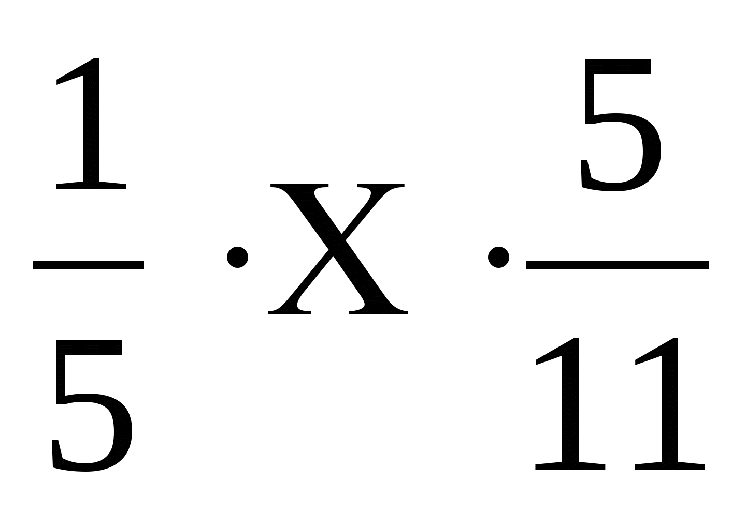
2. Назови формулу. При закреплении темы «Формулы».
Один из учащихся выходит к доске и берет у учителя карточку, на которой записана формула площади либо прямоугольника, либо квадрата.
На доске дана таблица:
Один из учеников называет любое число пустой клетки, а ученик у доски заполняет пропуск таблицы. Выигрывает тот, кто первый определит формулу.
3. Математическое лото. Эту игровую ситуацию можно использовать при проведении повторительно обобщающих уроков. Каждому учащемуся выдается конверт, в котором карточка с заданиями и карточка с ответами. Решая примеры и, закрывая их правильными ответами, учащиеся складывают какой-либо рисунок или фигуру.
Другое лото, где закрывая ответы фишками, по контрольному числу (которое не закрывается) то же легко оценить учащихся.
4. Вопрос – ответ. Класс делится на группы по 4-5 человек, обычно по рядам. Команды составляют по 4-5 вопросов к каждому пункту учебной пройденной темы. Один ученик из мешочка достает шарик с номером пункта учебника. Соперники задают ему вопрос. Вопрос оценивается в 1 балл, ответ – в 3 балла. Участвуют все. Затем подсчитывается сумма баллов у каждой группы. Определяется группа-победитель. Учащиеся повторяют материал с желанием и интересом.

Разнообразие игровых форм и методов, игровых моментов и ситуаций позволяет каждый урок сделать таким, чтобы ребятам он смог запомниться.
В ходе устного счета можно провести «Блиц-игру». Цель данной игры – обобщение изученного материала, определение пробелов в знаниях. Учитель задает учащимся вопросы, для их обдумывания дается 10-15 сек. Учащиеся должны на листике под номеров вопроса написать ответ, или в зависимости от вопроса, поставить «плюс» или «минус». Такие игры можно проводить на обобщающих уроках, уроках-смотрах знаний. Проверку осуществляют консультанты.
В старших классах можно проводить игру в форме «Счастливого случая».
Интересна игра «Математическое лото». Учитель заготавливает вопросы. Каждый ученик выходит и выбирает бочонок с номером. Номер бочонка соответствует номеру задания. Чем больше ученик дает правильных ответов, тем выше оценка. В эту игру можно играть, устроив соревнование между группами, рядами. Учащиеся, если отвечают верно, закрывают на своем табло номер своего задания. Выигрывает та команда, у которой останется меньше всего незакрытых клеточек. Это игра позволяет проявить индивидуальные знания по данной теме, а также провести связь «сильный – слабому», где более подготовленные учащиеся могут объяснить ответ на любой вопрос.
Блиц – игра 6 класс.
Тема: “Обыкновенные дроби”.
- Назвать число, обратное которому не существует. 0
- Назвать число, обратное самому себе. 1
- 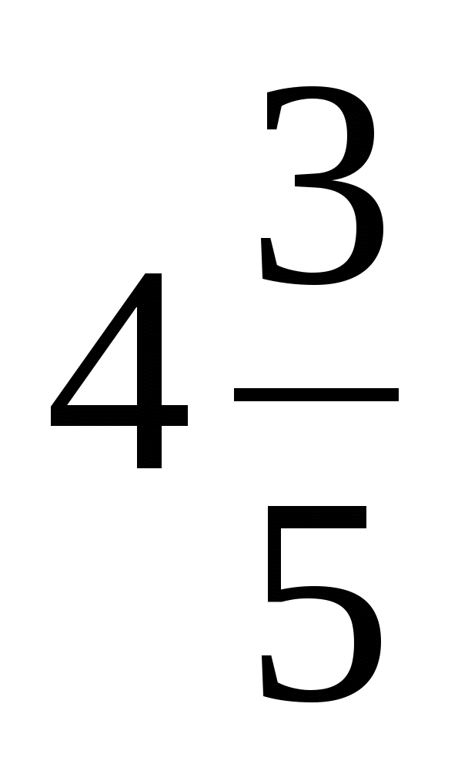. Назвать ему обратное. 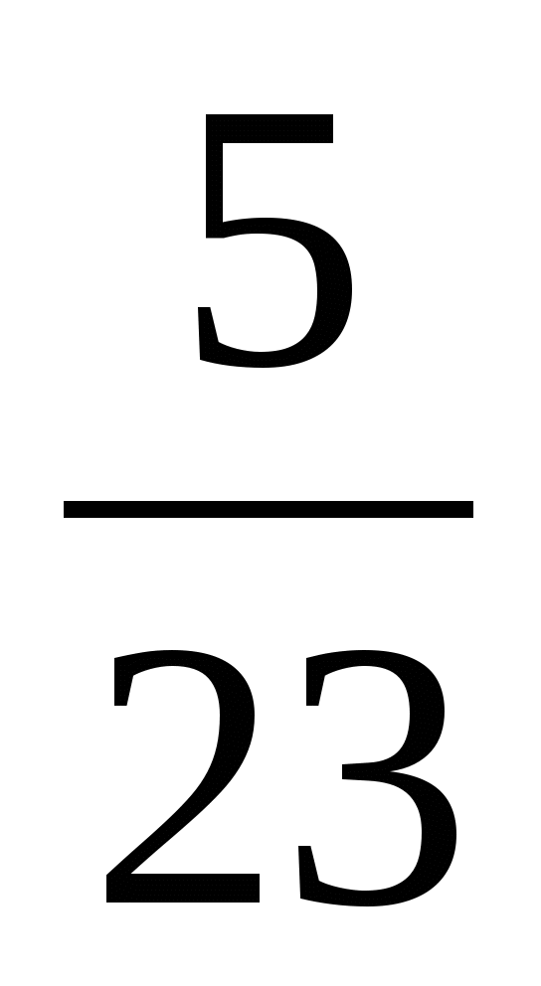
- Определить неизвестное. 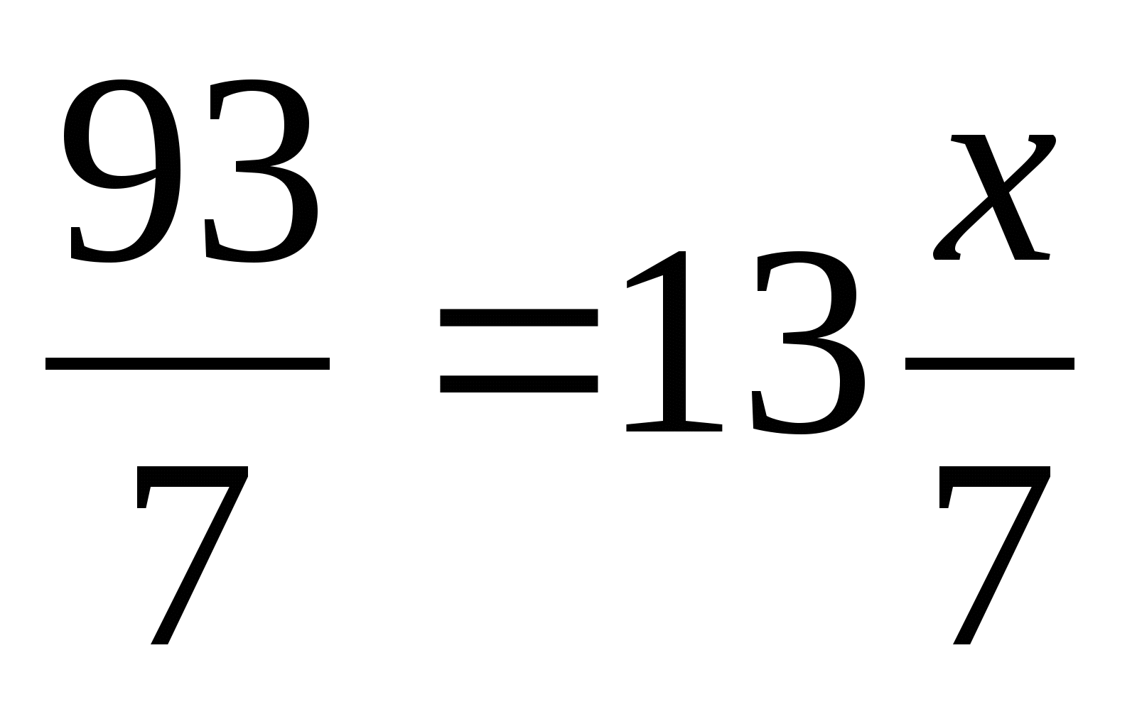2
- Решить. 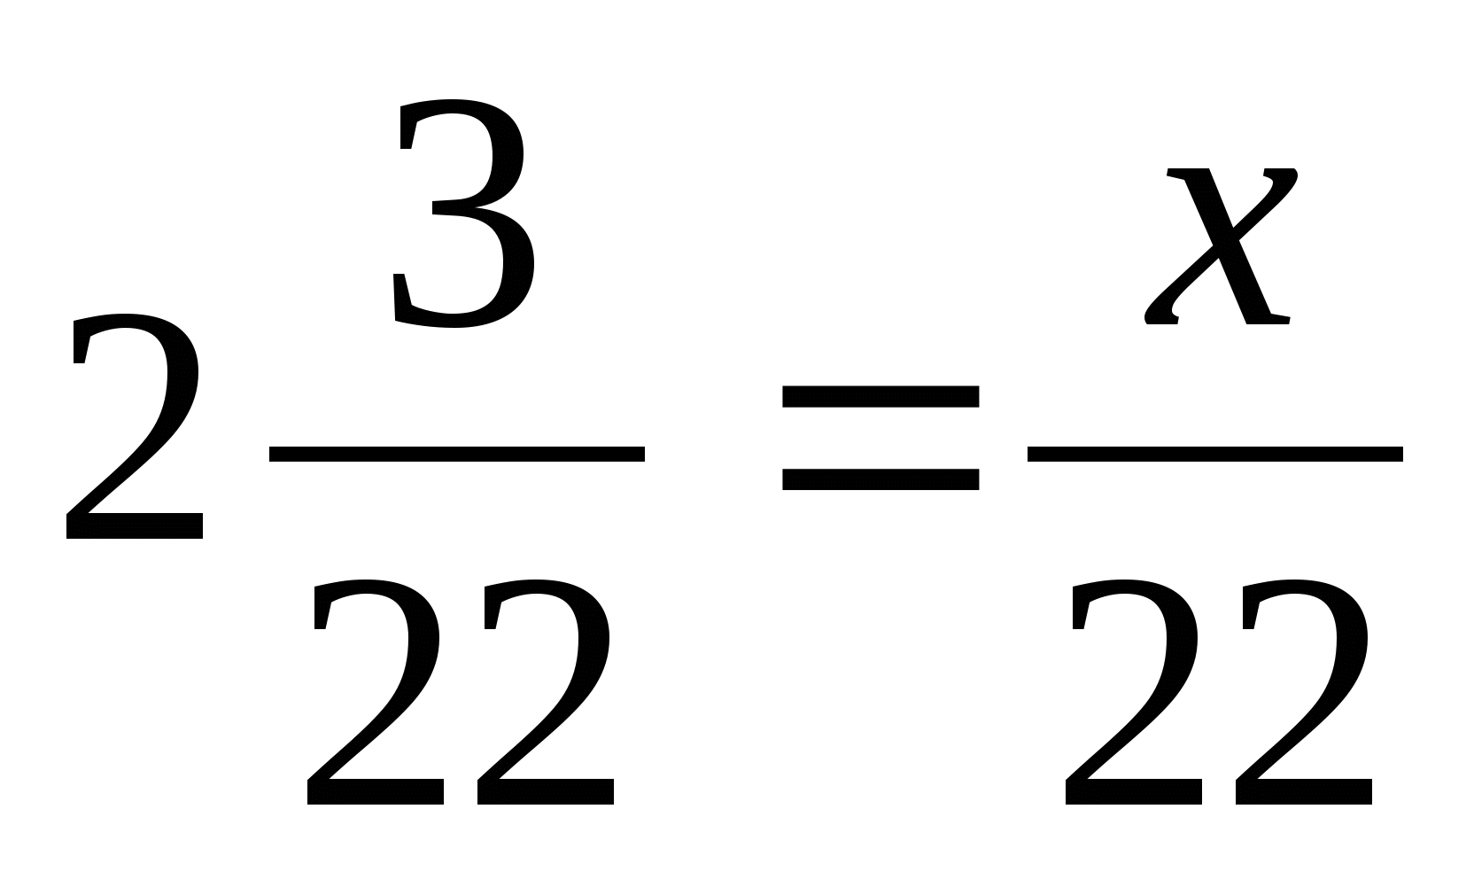47
- Замените равной дробью. 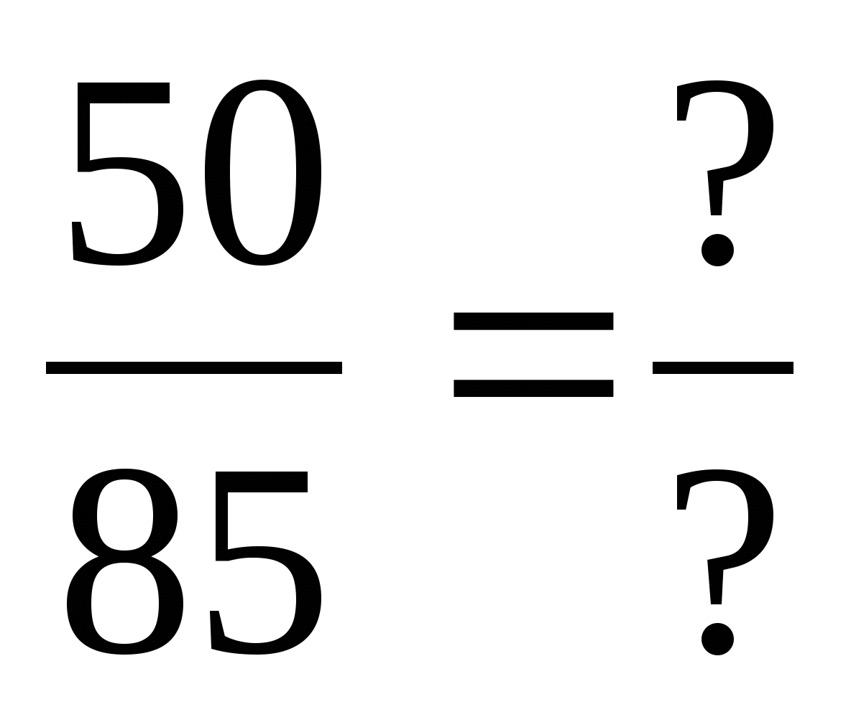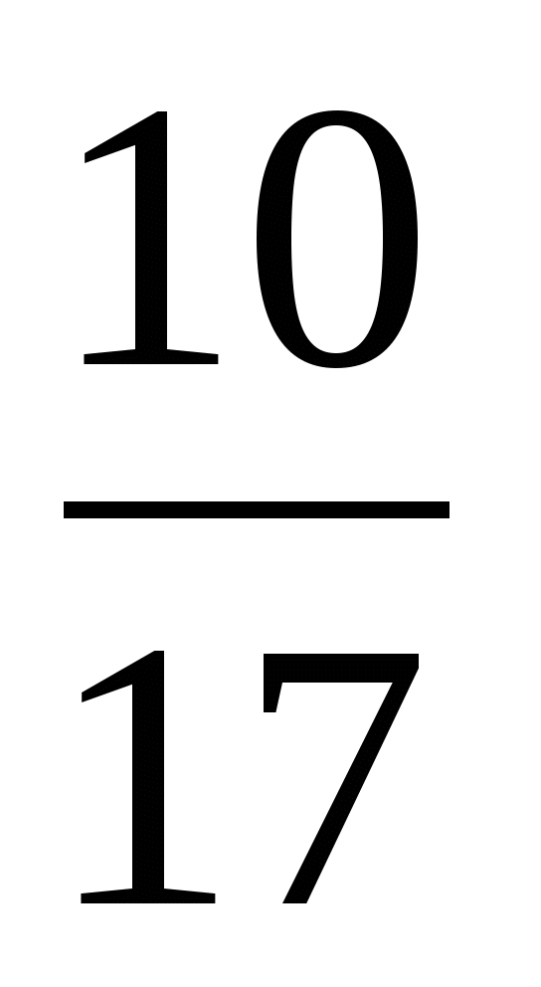
- Верно или ложно? 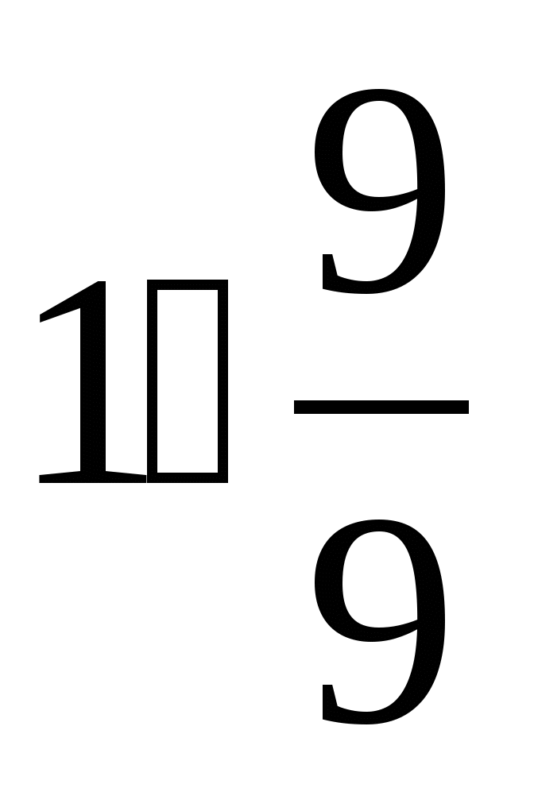ложно
- Верно или ложно? 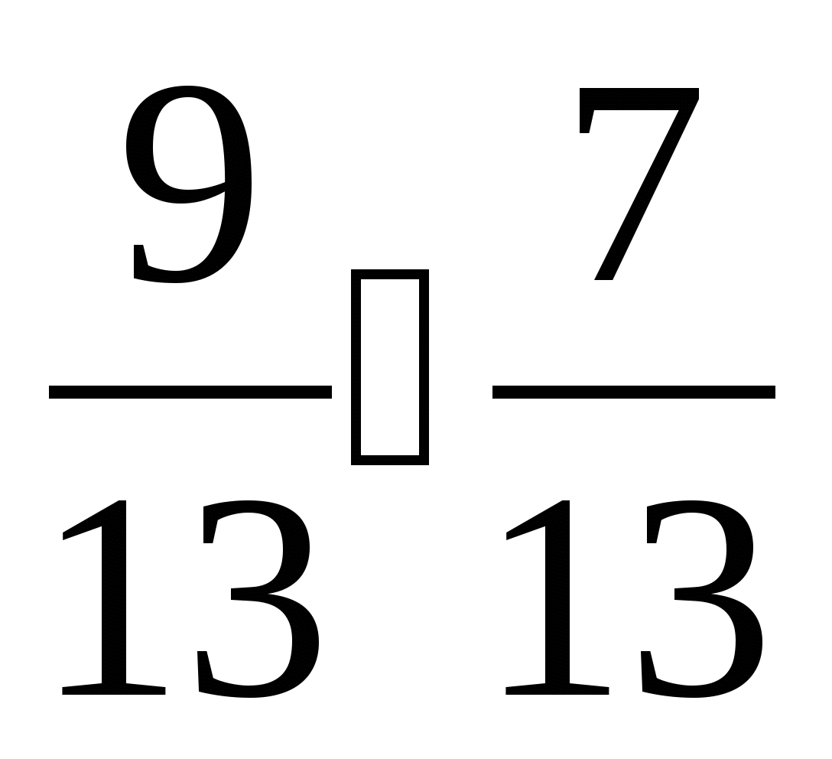верно
- Верно или ложно? 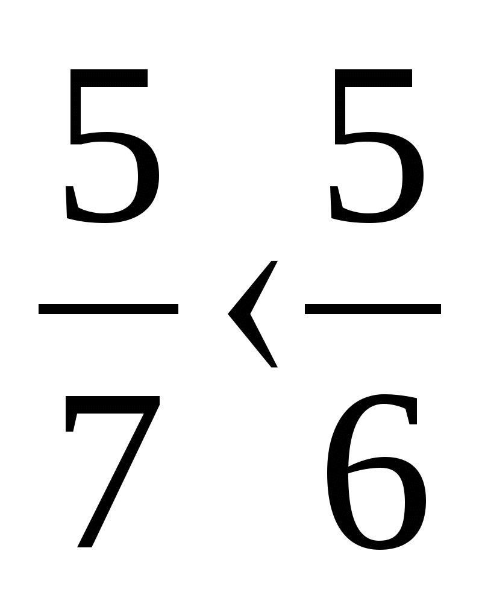верно
10.Представьте дробь 0,15 в виде обыкновенной дроби. 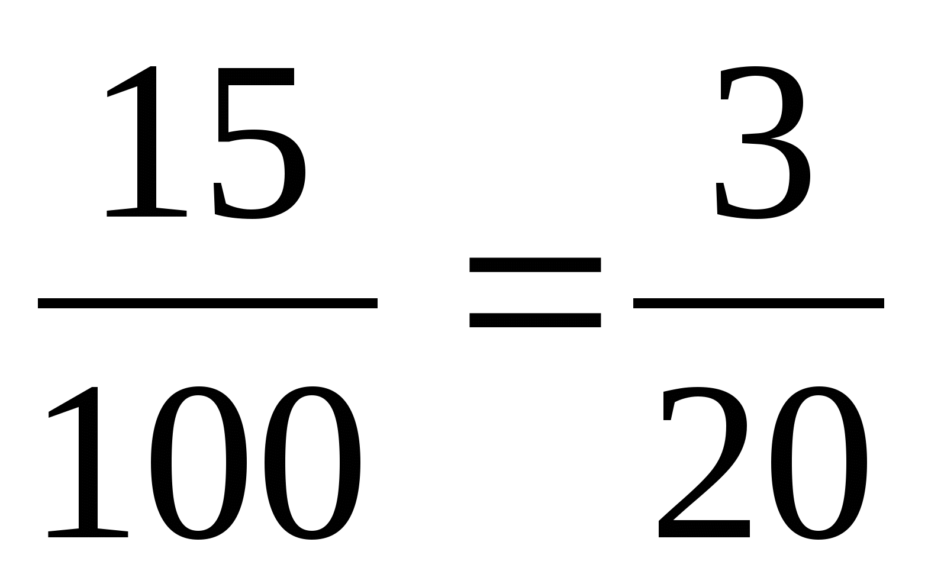
11.Представьте 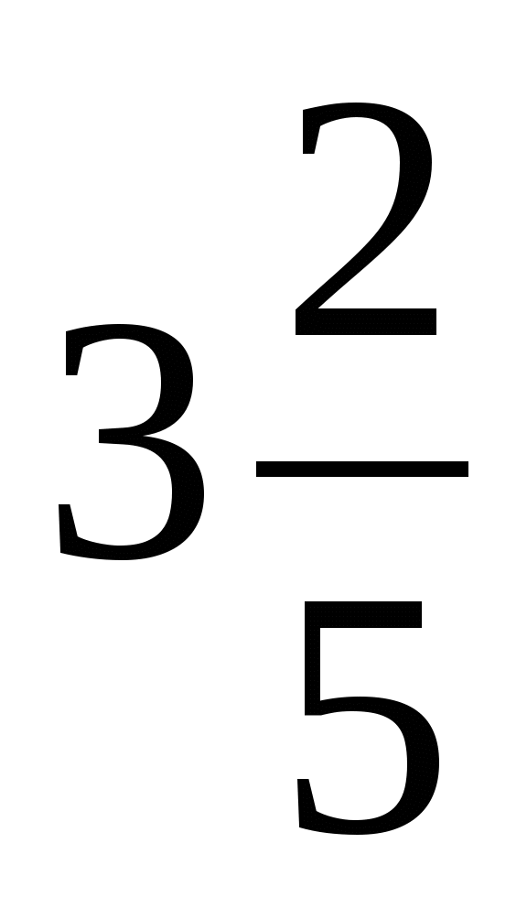в виде десятичной дроби. 3,4
12.Представьте в виде десятичной дроби 7%? 0,07
13.Замените процентами 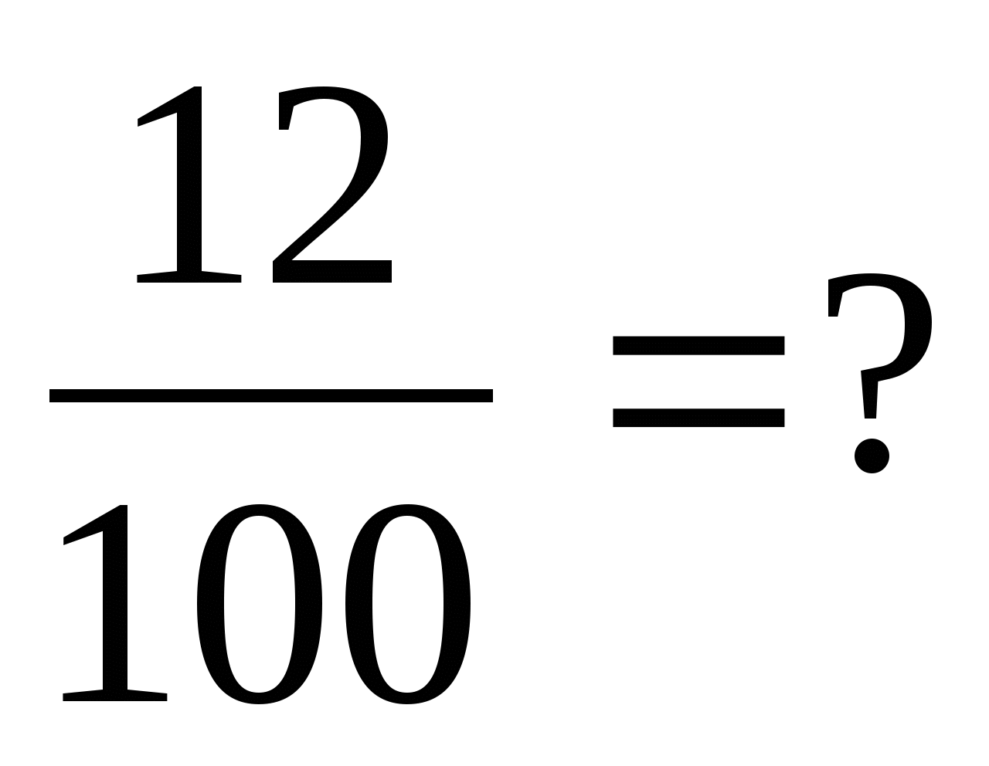12 %
Норма оценок:
13 “+” – “5”
11-12 “+” – “4”
7-10 “+” – “3”
1-6 “+” – “2”

В более старших классах 8-9 можно использовать игры «Счастливый случай», элементы викторин на уроке, соревнование в парах и т.д.
Класс можно разбивать на команды и задавать вопросы участникам из команд соперников. За правильностью ответов и ходом игры могут наблюдать учащиеся-консультанты.
Любой урок можно превратить в маленькое шоу, представление, сказку. Все зависит от настроя учителем класса, фантазии учащихся и учителя.
На уроках для игровых моментов, для устного счета или устного опроса можно использовать различного рода сигнальные карточки (отдельно и по командам), жетоны, таблички, перфокарты и т.д.
Для проведения контроля знаний учащихся можно использовать различные формы самостоятельных и проверочных работ с использованием игровых моментов.

Для коллективной работы и работы в парах, по группам, я предлагаю игровые моменты, в процессе которых у детей вырабатывается привычка сосредоточиваться, мыслить самостоятельно, развивается внимание, память, логика, мышление, правильная речь.
На своих уроках в 5 – 6 классах я часто применяю такие виды коллективной или групповой деятельности в форме игры.
Игра «Кто быстрее достигнет флажка», математические бои, игра «Крестики – нолики», «Кто быстрее пройдет путь» и т.д. Предлагаю некоторые из них.
Игра в парах “Кто быстрее пройдет круг”.
Тема: “Действия с десятичными дробями”.
Играют по парам для закрепления темы.
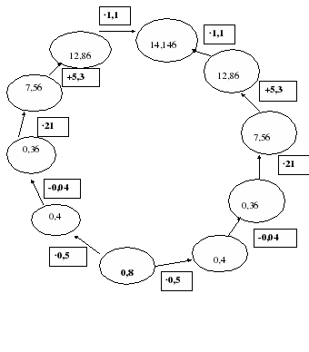
Проблемное обучение

Использование методов, основанных на создании проблемных ситуаций и активной познавательной деятельности обучающихся, позволяет мне нацелить ребят на поиск и решение сложных вопросов, требующих актуализации знаний. Проблемную ситуацию на уроке создает с помощью активизирующих действий, вопросов, подчеркивающих новизну, важность объекта познания. Создание в учебной деятельности проблемных ситуаций и организация активной самостоятельной деятельности обучающихся по их разрешению, в результате чего происходит творческое овладение знаниями, умениями, навыками, развиваются мыслительные способности. Проблемные ситуации я использую на различных этапах урока: при объяснении, закреплении, контроле. Опрос можно осуществить как решение учебно-познавательных задач, требующих не только воспроизведения изученного, но и установления более глубоких связей в понятии. Каждое из таких заданий требует не просто воспроизведения материала, а заставляет анализировать изученное, что способствует интеллектуальной активизации класса.
В общем виде структура проблемного урока выглядит следующим образом:
1) подготовительный этап;
2) этап создания проблемной ситуации;
3) осознание учащимися темы или отдельного вопроса темы в виде учебной проблемы;
4) выдвижение гипотезы, предположений, обоснование гипотезы;
5) доказательство, решение и вывод по сформулированной учебной проблеме;
6) закрепление и обсуждение полученных данных, применение этих знаний в новых ситуациях

При изучении темы: «Неравенство треугольника»
Создание проблемной ситуации на уроке «Геометрии 7 класс» «Возможно ли построить с помощью циркуля и линейки треугольник со сторонами 2 см, 5 см и 9 см?»
При изучении темы: «Нахождение дроби от числа».
1) Решим задачу: «Огород занимает 6 ар земляного участка. На 1/3 огорода посажен картофель. Какую часть всего земляного участка занимает картофель?» Можем ли мы решить задачу? Как?
2) Охарактеризуйте задачу. Отойдем от огорода и картофеля, перейдем к величинам. Что нам известно? [целое]. Что нужно найти? [часть]
3) Возьмем ту же задачу, но изменим значения одной величины: «Огород занимает 4/5 земельного участка. На 2/3 огорода посажен картофель. Какую часть всего земельного участка занимает картофель?» Изменился ли математический смысл задачи? [нет]. Значит, опять известно целое, а ищем часть. Влияет ли замена 6 на 4/5 на решение? Можно ли решить? [нет].
4) Что за ситуацию мы получили?
[Обе задачи на нахождение части от числа. Но одну мы можем решить зная определенные дроби, понятие числителя и знаменателя, а вторую не можем].Проблема: не знаем общего правила нахождения дроби от числа. Нужно вывести это правило.

Создание проблемной ситуации при объяснении новой темы.

- Длина аквариума 80 см, ширина 45 см, а высота 55 см. Сколько воды надо влить в этот аквариум, чтобы уровень воды был ниже верхнего края аквариума на 10 см?
Проблема: не знают понятие объема и формулу для нахождения объема параллелепипеда.
Учащиеся выбирают необходимую им информацию, используя текст учебника. Обсуждают решение задачи, делают вывод, записывают формулу в тетради.
- Длина плавательного бассейна 200 м, а ширина 50 м. В бассейн налили 2 000 000 л воды. Можно ли плыть в этом бассейне?
Проблема: несоответствие единиц измерения.
Учащиеся ищут пути решения задачи, используя повествование учителя о единицах измерения объемов.
Таким образом, проблемное обучение позволяет направлять обучающихся на приобретение знаний, умений и навыков, на усвоение способов самостоятельной деятельности, на развитие познавательных и творческих способностей.
Урок математики – это достаточно сложный урок, на котором учащимся приходится много писать, размышлять, что ведет их к утомляемости и к перегрузкам. Чтобы этого избежать я применяю здоровье сберегающие технологии.
Использование данных технологий позволяют равномерно во время урока распределять различные виды заданий, чередовать мыслительную деятельность, определять время подачи сложного учебного материала, выделять время на проведение самостоятельных и контрольных работ, нормативно применять ТСО, что дает положительные результаты в обучении. При подготовке и проведении урока я учитываю:
дозировку учебной нагрузки;
построение урока с учетом динамичности обучающихся, их работоспособности; соблюдение гигиенических требований (свежий воздух, хорошая освещенность, чистота); благоприятный эмоциональный настрой;
профилактика стрессов (работа в парах, группах, стимулирование обучающихся); оздоровительные моменты и смена видов деятельности на уроке, помогающие преодолеть усталость, уныние, неудовлетворительность;
соблюдать организацию учебного труда (подготовка доски, четкие записи на доске, применение ИКТ).
.Для того чтобы научить детей заботиться о своем здоровье. На уроках я рассматриваю задачи, которые основаны на фактическом материале. Все это способствует тому, что учащиеся привыкают, ценить, уважать и беречь свое здоровье.
1. Произведение двух последовательных натуральных чисел равно 132. Найдите сумму этих чисел, и вы узнаете, сколько пар хромосом в хромосомном наборе человека.
Ответ: 23 пары.
2. За день сердце может перекачать 10 000 литров крови. За сколько дней насос такой мощности смог бы заполнить бассейн длиной 20 метров, шириной 10 метров и глубиной 2 метра?
3. Масса витамина С, ежедневно необходимая человеку, относится к массе витамина Е, как 4:1. Какова суточная норма в витамине Е, если витамина С мы в день должны употреблять 60 мг.?
Ответ:15 мг
ФИЗКУЛЬТМИНУТКА
I.
1. Сожмите кисть столько раз, сколько равна площадь прямоугольника со сторонами 3см, 2 см.
Ответ: 6 раз.
2. а=2см, в=1см
Вращение туловищем столько раз, сколько равен периметр прямоугольника.
Ответ: 6 раз
3. Присядьте столько раз, сколько будет равна площадь квадрата со
стороной 1см.
Ответ: 1
II.
Играет музыка . Дети встают из-за парт. Закрывают глаза. Обучающиеся действиями выполняют то, что говорит учитель.
"Вы - художник. Давайте нарисуем картину. Это будет лето. Рисуем траву слева - направо. Трава у каждого художника разная: у кого-то высокая, у кого-то низкая, в тёмных или светлых тонах, густая или редкая. Теперь рисуем небо. Светлое, с лёгкими перьями облаков. Выглянуло солнышко. Рисуем его яркие и длинные лучи. Вдруг, ваша картина ожила. Вам тепло и светло под солнцем. Его радужные блики освещают всё вокруг. Вы зажмурились. И не заметно для себя открыли глаза. Дети рассказывают свои впечатления. Тихо садятся за парту.
Еще я применяю вопросы из «Веселой викторины», на уроке разрядят обстановку, позволят улыбнуться, переключиться и немного отдохнуть.
1).Назовите «математические» растения. (тысячелистник, столетник, золототысячник).
2).Без чего не могут обойтись барабанщики, охотники и математики? (без дроби).
3).Какая цифра всегда катается в электричке? (цифра ТРИ- элекТРИчка).
4).Как называется перпендикуляр к рельсам? (шпала)
5).Назовите музыкальную меру длины. (ми-ля- МИЛЯ)
6). Какую форму имеют бульонные кубики? (форму ПАРАЛЛЕЛЕПИПЕДА, а вовсе не куба).
7).Вечнозеленый конус-это….. (кипарис).
8).Что есть у каждого слова, растения, уравнения? (корень).
9).Назовите среднее арифметическое портфеля и рюкзака; трамвая и поезда; женщины и рыбы; велосипеда и мотоцикла; пианино и баяна; туфельки и сапога; носка и чулка (ответы: ранец, электричка, русалка, мопед, аккордеон, ботинок, гольф )
10).На какой угол поворачивается солдат при команде «кругом», «направо» (на 180 и 90 градусов).
11). Батон разрезали на 3 части. Сколько сделано разрезов? (2)
12). Решить анаграммы: РТКААДВ (квадрат).
13). Дед, бабка, внучка, Жучка, кошка и мышка тянули-тянули репку, и наконец, вытянули. Сколько глаз смотрело на репку? (12)
14). Кузнец подковал тройку лошадей. вбивая в каждую подкову по 2 гвоздя. Сколько гвоздей понадобилось кузнецу? (24)
Применение таких технологий помогает сохранению и укрепление здоровья школьников: предупреждение переутомления учащихся на уроках; улучшение психологического климата в детских коллективах; приобщение родителей к работе по укреплению здоровья школьников; повышение концентрации внимания; снижение показателей заболеваемости детей, уровня тревожности.
Исследовательские методы в обучении
Дают возможность обучающимся самостоятельно пополнять свои знания, глубоко вникать в изучаемую проблему и предполагать пути ее решения, что важно при формировании мировоззрения. Это важно для определения индивидуальной траектории развития каждого обучающегося
Технология уровневой дифференциации
Дифференциация способствует более прочному и глубокому усвоению знаний, развитию индивидуальных способностей, развитию самостоятельного творческого мышления. Разноуровневые задания облегчают организацию занятия в классе, создают условия для продвижения обучающихся в учебе в соответствии с их возможностями. Работая дифференцированно с обучающимися, вижу, что их внимание не падает на уроке, так как каждому есть посильное задание, «сильные» обучающиеся не скучают, так как всегда им дается задача, над которой надо думать. Ребята постоянно заняты посильным трудом. У меня как у учителя появляется возможность помогать слабому, уделять внимание сильному, реализуется желание сильных обучающихся быстрее и глубже продвигаться в образовании. Сильные обучающиеся утверждаются в своих способностях, слабые получают возможность испытывать учебный успех, повышается уровень мотивации.
Использование на уроках математики уровневой дифференциации.
Уровневая дифференциация дает реальную возможность каждому обучающемуся использовать право выбора в процессе обучения, выбора своего уровня.
Свою работу по данной технологии я начинаю с мониторинга уровня обучаемости и обученности обучающихся, владение ими общеучебными навыками. Это помогает правильно организовать работу обучающихся на уроках, помочь им правильно выбрать уровень обучения.
Далее идет выделение учебного материала, отвечающего обязательному уровню усвоения по теме.
После прохождения каждой темы с обучающимися проводится тренировочный зачет по данной теме. Он включает в себя задания, которые в обязательной его части проверяют, на сколько хорошо усвоен учащимися обязательный уровень требований. Дополнительная часть теста проверяет усвоение обучающимися более высоких требований к знаниям и умениям по теме. Такие задания оцениваются в два и более баллов. Каждый ученик выбирает уровень работы индивидуально. Обучающиеся могут начинать решение заданий с любого уровня, но я в начале работы объясняю, что если они не до конца поняли тему, если у них возникают трудности при выполнении, лучше начать с первого уровня, а лишь затем перейти ко второму и третьему. Если решение заданий первого уровня они могут объяснить сразу, после прочтения, можно приступать к задачам второго уровня. И лишь, если задания второго уровня обучающийся может проанализировать и предсказать ход решения, он может приступить сразу к третьему уровню. Кроме того, если данный вид заданий разбирается впервые самостоятельно обучающимися, отметка за работу на уроке может не выставляться в журнал, если ученика она не удовлетворяет. Я настраиваю детей на то, что они должны научиться на данном уроке решать задачи по теме, а не списывать.
Задания же следующего уровня они могут решить на других уроках или дома.
Что это дает учащимся? Слабые обучающиеся начинают решать задания и анализировать учебный материал. Сильные имеют больше времени и возможностей для углубления своих знаний.
Поэтому, при организации работы обучающихся с использованием технологии уровневой дифференциации обучения, можно научить ребят добывать знания, что осуществляется при сотрудничестве обучающихся и учителя, а не получать их в готовом виде.
Зачетная система
Данная система помогает обучающимся подготовиться к обучению в образовательных учреждениях СПО и ВУЗах. Дает возможность сконцентрировать материал в блоки и преподносить его как единое целое, а контроль проводить по предварительной подготовке обучающихся.
Групповая технология
Групповая технология позволяет организовать активную самостоятельную работу на уроке. В принципе, в корне меняется деятельность обучающихся и деятельность преподавателя. На коллективных занятиях каждый обучающийся становится учителем. Каждый обучающийся вовлекается в процесс работы, в систему, требующую от него, с одной стороны, самостоятельности и продвижения в своем темпе, а с другой стороны, умения общаться и, сотрудничая, решать учебные задачи.
Одной из форм коллективной деятельности обучающихся на уроках является групповая работа. Принцип работы в группе состоит в передаче обучающимся на период такой работы функций, традиционно выполняемых учителем: информационных, организационных, контролирующих и (частично) оценивающих. Групповая форма учебной работы предполагает включение группы обучающихся в совместное планирование учебной деятельности, восприятие и уяснение информации, обсуждение, взаимный контроль. Эта форма предполагает работу обучающихся над едиными заданиями. Темп работы зависит от состава группы. Процессом взаимного обучения управляет учитель, он контролирует работу групп, вносит свои коррективы.
Использование вышеперечисленных современных образовательных технологий позволяет повысить эффективность учебного процесса, помогают достигать лучшего результата в обучении математике, повышать познавательный интерес к предмету.
Применение этих технологий немыслимо без применения новых информационных компьютерных технологий, которые помогают раскрывать педагогические и дидактические функции этих методов.

